ՆԱԽԱԳԻԾ

ՀԱՅԱՍՏԱՆԻ ՀԱՆՐԱՊԵՏՈՒԹՅԱՆ ԿԱՌԱՎԱՐՈՒԹՅՈՒՆ
ՈՐՈՇՈՒՄ
______________ 2025 թվականի N ____ Ն

ՀԱՅԱՍՏԱՆԻ ՀԱՆՐԱՊԵՏՈՒԹՅԱՆ ԿԱՌԱՎԱՐՈՒԹՅԱՆ 2006 ԹՎԱԿԱՆԻ ՀՈՒԼԻՍԻ 20-Ի N 1106-Ն ՈՐՈՇՄԱՆ ՄԵՋ ՓՈՓՈԽՈՒԹՅՈՒՆՆԵՐ ԵՎ ԼՐԱՑՈՒՄ ԿԱՏԱՐԵԼՈՒ ՄԱՍԻՆ

Ղեկավարվելով Նորմատիվ իրավական ակտերի մասին օրենքի 33-րդ և 34-րդ հոդվածներով՝ Հայաստանի Հանրապետության կառավարությունը որոշում է.
- Հայաստանի Հանրապետության կառավարության 2006 թվականի հուլիսի 20-ի «Ծանրաքաշ բեռներ փոխադրելու համար օգտագործվող կամ ճանապարհային երթևեկության կանոններով սահմանված եզրաչափերը գերազանցող կամ երկու և ավելի կցորդների հետ միասին ավտոգնացքի կազմում շահագործվող տրանսպորտային միջոցների երթևեկության կանոնները և չմասնատվող բեռներ փոխադրող թույլատրելի առավելագույն զանգվածը գերազանցող և (կամ) մեկ սռնու վրա ընկնող բեռնվածքը գերազանցող և (կամ) մեծ եզրաչափերով տրանսպորտային միջոցներով փոխադրումների իրականացման երթուղու տրամադրման թույլտվության կարգը, տրանսպորտային միջոցների թույլատրելի առավելագույն զանգվածը և (կամ) մեկ սռնու վրա ընկնող բեռնվածքը, ինչպես նաև մեծ եզրաչափերի առավելագույն չափերը հաստատելու մասին թույլտվության տրամադրման կարգը հաստատելու մասին» N 1106-Ն որոշման (այսուհետ՝ Որոշում) մեջ կատարել հետևյալ փոփոխությունները և լրացումը`
1) Որոշման 1-ին կետի ա) ենթակետով հաստատված N 1 հավելվածի՝
ա. 2-րդ կետի 12-րդ ենթակետի «Հայաստանի Հանրապետության ընդհանուր օգտագործման պետական ավտոմոբիլային ճանապարհներով մեծ եզրաչափերով տրանսպորտային միջոցով բեռ փոխադրելու իրավունք վերապահող փաստաթուղթ (Ձև N 2), կամ Հայաստանի Հանրապետության ընդհանուր օգտագործման պետական ավտոմոբիլային ճանապարհներով թույլատրելի ընդհանուր զանգվածը և (կամ) մեկ սռնու վրա ընկնող թույլատրելի բեռնվածքը գերազանցող ծանրաքաշ տրանսպորտային միջոցով չմասնատվող բեռ փոխադրելու իրավունք վերապահող փաստաթուղթ (Ձև N 3)» բառերը փոխարինել «Հայաստանի Հանրապետության ընդհանուր օգտագործման պետական ավտոմոբիլային ճանապարհներով ծանրաքաշ, չմասնատվող և (կամ) մեծ եզրաչափերով բեռ փոխադրելու իրավունք վերապահող փաստաթուղթ» բառերով.
բ. 4-րդ կետը շարադրել հետևյալ խմբագրությամբ՝ «4.Ծանրաքաշ, չմասնատվող և (կամ) մեծ եզրաչափերով բեռների փոխադրումների իրականացման թույլտվությունները տրամադրվում են տրանսպորտի ոլորտի թվային ծառայությունների հարթակի (transport.e-gov.am) միջոցով՝ էլեկտրոնային տարբերակով: Հարթակի մուտքը ապահովվում է «Ես Եմ» ազգային նույնականացման հարթակի միջոցով՝ Հայաստանի Հանրապետության կառավարության 2017 թվականի մայիսի 25-ի 572-Ն որոշման համաձայն:».
գ. 5-րդ կետը շարադրել հետևյալ խմբագրությամբ՝
«5. Ծանրաքաշ, չմասնատվող և (կամ) մեծ եզրաչափերով բեռների փոխադրումների իրականացման թույլտվություն ստանալու համար բեռնափոխադրողները տրանսպորտի ոլորտի թվային ծառայությունների հարթակում (transport.e-gov.am)՝ էլեկտրոնային եղանակով ներկայացնում են դիմում՝ ներառելով հետևյալ տվյալները՝
1) ֆիզիկական անձի դեպքում՝ բեռնափոխադրողի անուն ազգանունը, անձը հաստատող փաստաթղթի համարը, հեռախոսահամարը և գրանցման հասցեն.
2) իրավաբանական անձի կամ անհատ ձեռնարկատիրոջ դեպքում՝ բեռնափոխադրողի անվանումը, հարկային մարմնում գրանցման համարը (ՀՎՀՀ), հասցեն և կազմակերպության տնօրեն չհանդիսանալու դեպքում՝ կցված լիազորագիր.
3) փոխադրման տեսակը (միջպետական, միջմարզային, ներմարզային).
4) թույլտվության տեսակը (մեկանգամյա, բազմակի).
5) բազմակի (որոշակի ժամկետով) թույլտվության տեսակի դեպքում՝ երթերի քանակը.
6) երթևեկության սկզբնակետը, վերջնակետը և երթուղին.
7) բեռնափոխադրման ժամանակահատվածը.
8) բեռը փոխադրող տրանսպորտային միջոցի (քարշակի) մակնիշը/մոդելը և հաշվառման համարանիշը և կցորդ(ներ)ի քանակը, մակնիշ(ներ)ը/մոդել(ներ)ը և հաշվառման համարանիշ(ներ)ը.
9) ավտոգնացքի հարաչափերը (ընդհանուր զանգվածը՝ բեռով և քարշակի զանգվածը) և բեռի տեսակը, եզրաչափերը և զանգվածը.
10) սռնիների միջև հեռավորությունը և սռնիների բեռնվածությունը.
11) ավտոգնացքի եզրաչափերը (երկարություն, լայնություն, բարձրություն, շրջադարձի շառավիղ՝ բեռով).
12)բեռն ուղեկցող անձի կամ անձանց անուն ազգանունը.
13) սույն կանոնների 21-րդ կետի կիրառման դեպքում՝ պաշտպանական տրանսպորտային միջոցի մակնիշը, մոդելը, հաշվառման համարանիշը.
14)դիմումատուի կողմից հավաստիացում առ այն, որ տրանսպորտային միջոցը զննվել է բեռնափոխադրողի ներկայացուցչի կողմից և համապատասխանում է տրանսպորտային միջոցների տեխնիկական հագեցվածությանը սույն կարգով ներկայացվող պահանջներին.
15) դիմումը ներկայացնելու ընթացքում՝ էլեկտրոնային եղանակով բեռնափոխադրումների համար սահմանված պետական տուրքի վճարումը՝ սույն հարթակին ինտեգրված պետական վճարումների էլեկտրոնային համակարգի (e-payments) միջոցով։»։
դ. 6-րդ կետը շարադրել հետևյալ խմբագրությամբ՝
«6.Բեռնափոխադրողներին էլեկտրոնային եղանակով տրամադրվում է մեկանգամյա կամ բազմակի (որոշակի ժամկետով) փոխադրումներ իրականացնելու թույլտվություն՝ համաձայն N 2 ձևի: Մեկանգամյա թույլտվությունը տրվում է նշված ժամկետում մեկ փոխադրում իրականացնելու համար: Որոշակի ժամկետով թույլտվությունը տրվում է 1-3 ամիս ժամկետով կամ նշված ժամանակահատվածում (մինչև 3 ամիս) որոշակի թվով փոխադրումներ իրականացնելու համար:».
ե. 7-րդ կետը շարադրել հետևյալ խմբագրությամբ՝
«7.Ծանրաքաշ, չմասնատվող և (կամ) մեծ եզրաչափերով բեռների փոխադրման թույլտվություն ստանալու նպատակով ներկայացված դիմումների հիման վրա ինքնաշխատ եղանակով ձևավորվում է էլեկտրոնային գրանցամատյան, որը պարունակում է N 4 ձևում արձանագրված տեղեկատվությունը: Թույլտվության տրամադրումը համակարգող պատասխանատու ստորաբաժանումը ստուգում է յուրաքանչյուր դիմումում ներկայացված տվյալների ամբողջականությունը, ինչպես նաև քարշակի և կցորդ(ներ)ի տեխնիկական համապատասխանությունը` տվյալ փոխադրումն իրականացնելու համար՝ ըստ դիմումում նշված տվյալների:».
զ. 9-րդ կետը շարադրել հետևյալ խմբագրությամբ՝
«9.Ծանրաքաշ, չմասնատվող և (կամ) մեծ եզրաչափերով բեռների փոխադրման թույլտվության տրամադրման մասին դիմումները քննարկվում են բեռնափոխադրողի կողմից տրանսպորտի ոլորտի թվային ծառայությունների հարթակում (transport.e-gov.am) էլեկտրոնային տարբերակով սույն կանոնների 5-րդ կետով սահմանված ամբողջական տեղեկատվությունը ներկայացնելուց հետո՝ 3 աշխատանքային օրվա ընթացքում:».
է. 11-րդ կետի «3» թիվը փոխարինել «2» թվով.
ը. 12-րդ կետի «կետի 1-ին և 2-րդ ենթակետերով» բառերը փոխարինել «կետով» բառով.
թ. 13-րդ կետի 1-ին ենթակետի «փաստաթղթերը թերի են» բառերը փոխարինել «տեղեկատվությունը թերի է» բառերով, իսկ «3» թիվը փոխարինել «2» թվով.
ժ. 13-րդ կետի 5-րդ ենթակետն հանել.
ժա. 14-րդ կետը շարադրել հետևյալ խմբագրությամբ՝
«14.Թույլտվությունը բեռնափոխադրողին տրամադրվում է էլեկտրոնային եղանակով՝ այն հասանելի դարձնելով տրանսպորտի ոլորտի թվային ծառայությունների transport.e-gov.am հարթակում՝ դիմորդի անձնական էջում և ուղարկվում է նրա էլեկտրոնային փոստի հասցեին:».
ժբ. 15-րդ կետը շարադրել հետևյալ խմբագրությամբ՝
«15. Լիազոր մարմինը բեռի փոխադրման ընթացքում երթևեկության անվտանգության պայմաններն ապահովելու նպատակով բեռնափոխադրումը համաձայնեցնում է համայնքային ոստիկանության հետ, որը տրամադրում է անցագիր՝ տրանսպորտի ոլորտի թվային ծառայությունների հարթակի (transport.e-gov.am) միջոցով՝ էլեկտրոնային տարբերակով:».
ժգ. 16-րդ կետը շարադրել հետևյալ խմբագրությամբ՝
«16. Համայնքային ոստիկանության կողմից էլեկտրոնային թույլտվության անցագրի հատվածում լրացվում են «Փոխադրման ժամեր», «Երթևեկության առավելագույն արագություն», «Կամուրջներով և ուղեանցներով առավելագույն արագություն», «Սահմանափակումներ եղանակային պայմաններից», «Ուղեկցում», «Կապի ձև», «Երթևեկության ժամանակավոր կամ օպերատիվ փոփոխություն» դաշտերը:».
ժդ. 17-րդ կետը շարադրել հետևյալ խմբագրությամբ՝
«17. Տրամադրված թույլտվությունը պարունակում է արագ արձագանքման ծածկագիր (QR կոդ) և 16 նիշանոց հսկիչ համար (tracking number): Բեռնափոխադրման թույլտվության և անցագրի վավերականությունը փոխադրումների նկատմամբ հսկողություն և վերահսկողություն իրականացնող մարմինների կողմից կարող է իրականացվել հսկիչ համարը պաշտոնական փաստաթղթերի իսկության ստուգման պաշտոնական կայք (http://verify.e-gov.am) մուտքագրելու կամ արագ արձագանքման ծածկագրի միջոցով:».
ժե. 18-րդ կետի «ընթացքում» բառից հետո լրացնել «տրանսպորտի ոլորտի թվային ծառայությունների հարթակի (transport.e-gov.am) միջոցով» բառերը.
ժզ. «N 1» «N 3» և «N 5» ձևերը հանել.
ժէ. «Ձև N 2»-ը շարադրել հետևյալ խմբագրությամբ՝

«Ձև N 2
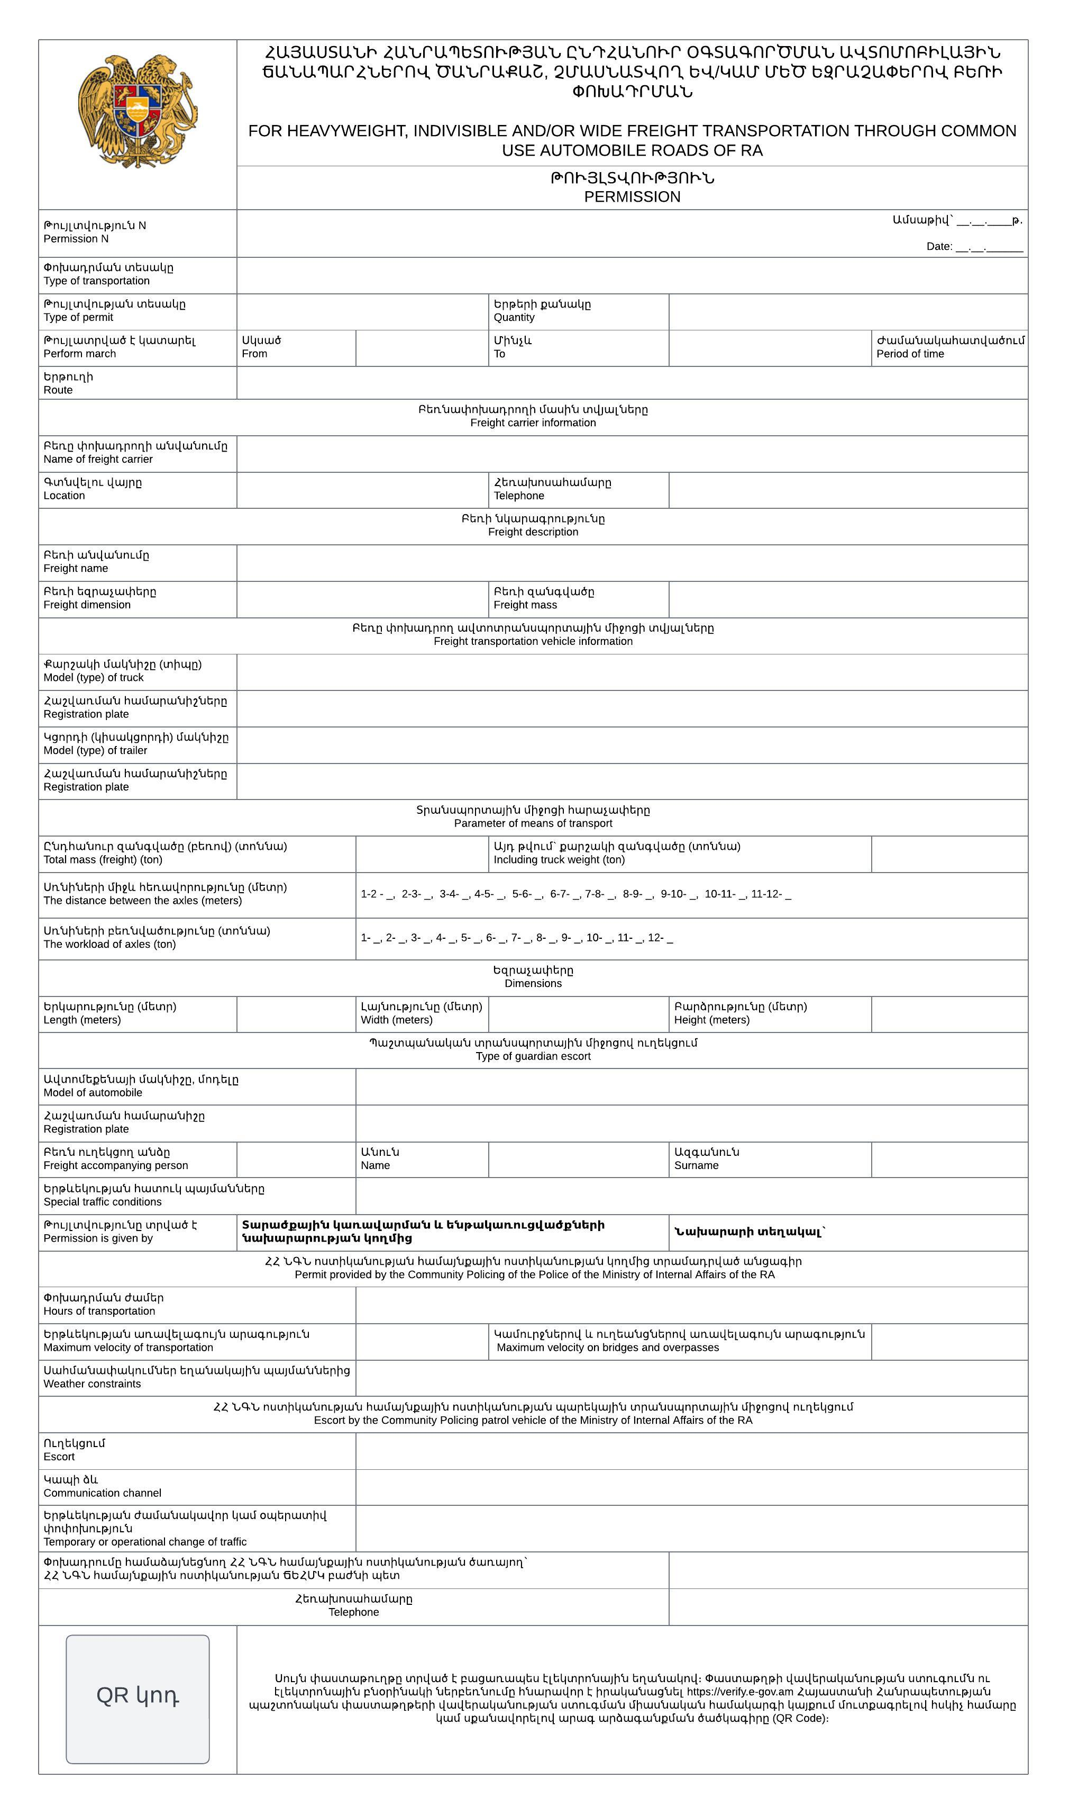

ժը. «Ձև N 4»-ը շարադրել հետևյալ խմբագրությամբ՝
«Ձև N 4

Ծանրաքաշ, չմասնատվող և (կամ) մեծ եզրաչափերով բեռների փոխադրման թույլտվությունների էլեկտրոնային գրանցամատյան

Թույլտվության համար
Թույլտվության ամսաթիվ
Բեռնափոխադրողի անվանումը
Բեռնափոխադրողի հասցեն
Փոխադրման ժամանակահատված
Երթի տեսակ
Երթի սկզբնակետ, վերջնակետ և երթուղի
Բեռի ցուցանիշներ
Քարշակի մակնիշ/մոդել և համարանիշ
Կցորդ(ներ)ի քանակ, մակնիշ/մոդել և համարանիշ
Հայաստանի Հանրապետության ընդհանուր օգտագործման ավտոմոբիլային ճանապարհներով փոխադրման իրականացման մեկանգամյա երթուղու թույլտվություն տալու համար պետական տուրք»

2. Սույն որոշումն ուժի մեջ է մտնում 2025 թվականի սեպտեմբերի 1-ից:

Հայաստանի Հանրապետության
վարչապետ Ն․ Փաշինյան

